Concepção básica do Método PLANEJA

Classe: TprProjeto

Objetivo: Possibilita a simulação de um planejamento prévio de uso da água no início de um intervalo de simulação, ou seja, antes da simulação da propagação propriamente dita. Isso possibilita ao usuário testar regras de planejamento operacional - incluindo racionamentos - por exemplo, simulando o desconhecimento da água que irá afluir ao PC naquele intervalo. Posteriormente, durante o transcorrer da propagação, os Métodos Raciona e Opera (este último apenas no caso do PC ser um reservatório) farão as correções necessárias no planejamento. Assim, a principal finalidade deste Método é testar regras de planejamento operacional.
Uma outra possibilidade é o usuário planejar o uso da água com alguns intervalos de tempo de antecedência: um exemplo, seria estimar o atendimento de Demandas de Irrigação (DemTerTotal, por exemplo) em setembro de 20xx dado o conhecimento da ÁguaDisponivel em março de 20xx e de um critério estatístico que relacionasse as estatísticas da pluviometria histórica de março e de setembro.

Estrutura básica do método:
A chamada do Método PLANEJA será feita pelo método responsável pela dinâmica da simulação. Ou seja, o Método associado à propriedade OnEvent da Classe TSimulation.
A chamada é feita antes da execução da propagação, conforme já foi mencionado. Ver TprDialogo_AreaDeProjeto.Simulacao_1.
Na sua essência o Método varre todos os PCs (dentro do intervalo de tempo DeltaT configurado pelo Temporizador), admitindo sua ordenação prévia, de menor para maior, segundo a propriedade TprPC.Hierarquia. Em cada PC, conforme este seja TprPCP ou TprPCPR será disparado um Método padrão (Planeja_PCP_P ou Planeja_PCPR_P – lista de ponteiros, permitindo que o usuário escolha em uma lista um Método pré-definido como padrão) ou, então, um método (Planeja_PCP_U ou Planeja_PCPR_U – estes são listas de ponteiros que referenciam uma rotina escrita pelo usuário – lista de ponteiros porque o usuário poderá escrever mais de uma rotina e selecionar a que desejar no momento da execução da simulação) que apontará para um determinado código que o usuário irá escrever para ser Interpretado.
O Método Padrão Básico – podemos denominá-lo de Planeja_PCP_Miope e de Planeja_PCPR_Miope (tanto para TprPCP ou TprPCPR será igual) terá o seguinte código (em português estruturado):

// Estratégia miope: atende demanda com mínima descarga.

Para i:= 0 to PCs.PCs-1 faça
Inicio
PC.DemPriPlanejada := PC.DemPriTotal;
PC.DemSecPlanejada := PC.DemSecTotal;
PC.DemTerPlanejada := PC.DemTerTotal;
Fim;

Esse Método Padrão Básico existirá apenas na Classe TprProjeto.
Os demais métodos padrões e os escritos pelo usuário existirão nas Classes TprProjeto, TprPCP e TprPCPR. A razão é muito simples: quando a propriedade que, nas Classes TprPCP e TprPCPR, referenciar a rotina escrita pelo usuário for nil, a versão que será executada será aquela referenciada em TprProjeto – padrão ou escrita pelo usuário. Quando em um determinado PC (TprPCP e TprPCPR) existir uma referência para uma rotina escrita pelo usuário, aquela será executada.

Rotinas especializadas escritas pelo usuário:

As rotinas abaixo baseiam-se na Rede Hidrográfica representada pela Figura 5, pag. 35, de Modelagem Orientada a Objetos Aplicada a Sistemas de Recursos Hídricos (VIEGAS Fº, 1999), anexa:

Program Rotina 1
// É uma rotina parcial. Da forma como está, planeja o racionamento da água no reservatório localizado no PC(7). Deve ser completada para o racionamento no PC(2).
Var
RazaoVol : Real;
i, t : Integer;

Inicio
t := DeltaT // DeltaT atual
Para i:= 0 to PCs.PCs-1 faça
Inicio
Se (((PC(i)= PC(7) e (PC(7).Volume(t) + PC(2).Volume(t)) >=
0,5 * (PC(7).VolumeMaximo + PC(2).VolumeMaximo)) e
(PC(7).Volume(t) >= 0,5 * PC(7).VolumeMaximo)) então
Inicio
PC(i).DemPriPlanejada(t) := PC(i).DemPriTotal(t);
PC(i).DemSecPlanejada(t) := PC(i).DemSecTotal(t);
PC(i).DemTerPlanejada(t) := PC(i).DemTerTotal(t);
Fim;
caso contrário
RazaoVol:= PC(7).Volume(t)/ PC(7).VolumeMaximo;
PC(i).DemPriPlanejada(t) := PC(i).DemPriTotal(t)* RazaoVol;
PC(i).DemSecPlanejada(t) := PC(i).DemSecTotal(t)* RazaoVol;
PC(i).DemTerPlanejada(t) := PC(i).DemTerTotal(t)* RazaoVol;
Fim;
Fim;

Program Rotina 2
//
Var
RazaoVol : Real;
Estatistica7, Estatistica2 : Real;
Intervalo1, Intervalo2 : Integer
i, j : Integer;

Inicio

// Função que fornece o intervalo global correspondente um dado ano/mes/IntervaloMes)

{Aqui talvez possamos criar um padrão para facilitar o usuário em função do tipo de IntervaloDeSimulação:
Quinquendial => IntervaloGlobal(Ano, Mes, Quinquendio)
Decendial => IntervaloGlobal(Ano, Mes, Decendio)
Quinzenal => IntervaloGlobal(Ano, Mes, Quinzena)
Mensal => IntervaloGlobal(Ano, Mes, 0)
}

Intervalo1 := IntervaloGlobal(Ano1, Mes1, IntervaloMes1)
Intervalo2 := IntervaloGlobal (Ano2, Mes2, IntervaloMes2)
Intervalo3 := IntervaloGlobal (Ano3, Mes3, IntervaloMes3)

Para i:= 0 to PCs.PCs-1 faça
Inicio
Estatistica2:= FuncaoEstatistica(PC(2).Volume(j),j = Intervalo1, Intervalo2);
Estatistica7:= FuncaoEstatistica(PC(7).Volume(j),j = Intervalo1, Intervalo2);
Estatistica41:= FuncaoEstaticatica(PC(4).ObtemVazoesDeMontanteIntervalo(j),j = Intervalo1, Intervalo2);
Estatistica42:= FuncaoEstaticatica(PC(4).ObtemVazoesAfluSubBac(j),j = Intervalo1, Intervalo2);
Estatistica43:= FuncaoEstaticatica(PC(4).DemPriAtendidas(j),j = Intervalo1, Intervalo2);
Estatistica44:= FuncaoEstaticatica(PC(4).DemSecAtendidas(j),j = Intervalo1, Intervalo2);
Estatistica45:= FuncaoEstaticatica(PC(4).DemTerAtendidas(j),j = Intervalo1, Intervalo2);

Se (PC(i)= PC(12) e (Estatistica2 > Valor1 e Estatistica7 > Valor7)) então
Inicio
PC(i).DemPriPlanejada(Intervalo3) := OutraFuncao1 (Estatistica41, Estatistica42, Estatistica43);
PC(i).DemSecPlanejada(Intervalo3) := OutraFuncao2 (Estatistica41, Estatistica42, Estatistica44);
PC(i).DemTerPlanejada(Intervalo3) := OutraFuncao3 (Estatistica41, Estatistica42, Estatistica45);
Fim;
Fim;
Fim;
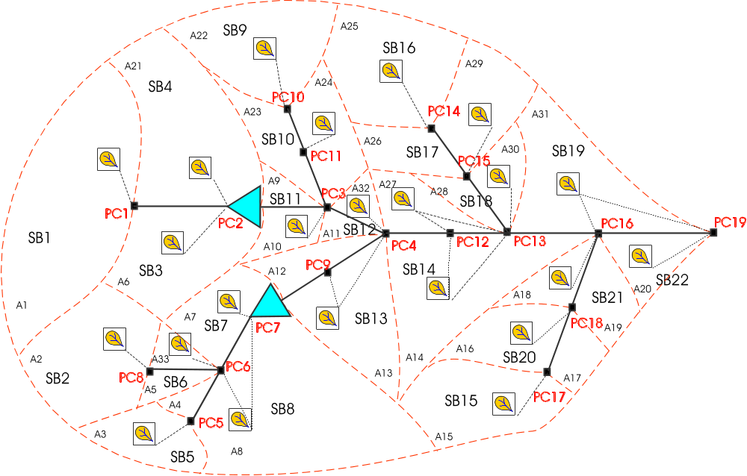
Nó de passagem
Nó de armazenamento
Sub-bacia
PC1
Identificação de PC
SB 1
Identificação de Sub-bacia
A21
Área de contribuição de Sub-bacia

